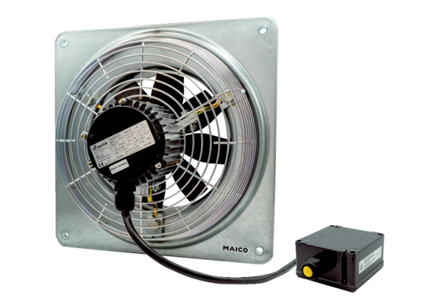Axiální nástěnný ventilátor DZQ 45/6 B Ex tObsah dodávky: 1 kusSortiment: C
Typové číslo: 0083.0212Výrobce: MAICO

